Задание
Пример 1. Построить проекции сечения конуса плоскостью Г(Г₂). Определить натуральный вид фигуры сечения.
Построение линии сечения конуса плоскостью.
При пересечении прямого кругового конуса с плоскостями могут быть получены все виды кривых второго порядка: окружность, эллипс, парабола и гипербола. Эти линии называются коническими сечениями (рис. 1).
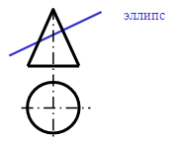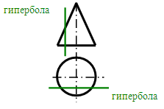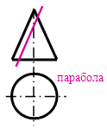
Рис.1
Рассмотрим задачу на построение сечения поверхности прямого кругового конуса плоскостью Г(Г₂) ┴ П₂ (рис.1): секущая плоскость Г пересекает все образующие конуса и в сечении получается эллипс с осями АВ и СD.
План решения задач
- Определить форму линии сечения поверхности заданной плоскостью в пространстве.
- Определить форму проекций линии сечения на всех плоскостях проекций, на которых по условию задачи выполняются изображения.
- На проекции сечения, которая изображается прямой линией, совпавшей со следом-проекцией секущей плоскости, обозначить проекции характерных точек искомой линии.
К характерным точкам относятся точки, расположенные особым образом относительно поверхности и плоскостей проекций – точки на очерках, которые делят кривую на видимую и невидимую части (точки видимости), точки наиболее и наименее удаленные от плоскостей проекций (экстремальные точки).
- Построить недостающие проекции характерных точек на чертеже.
- Построить промежуточные точки линии сечения и соединить все точки с учетом видимости. Границами видимости частей линии сечения на проекциях являются точки, проецирующиеся на очерки проекций поверхностей.

Для определения натуральной величины фигуры сечения используют способ преобразования комплексного чертежа - замену плоскостей проекций (см. тему замена плоскостей проекций).
Сущность данного способа состоит в замене исходных плоскостей проекций на новые плоскости проекций.

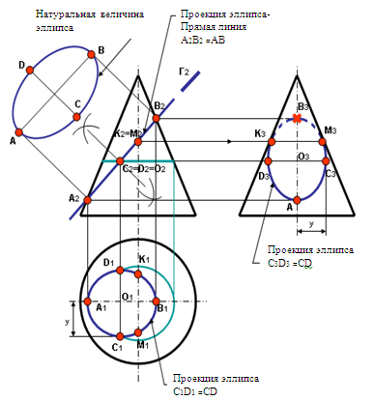
Рис.3

Задание на графическую работу : Построить линию сечения тела, состоящего из гранной поверхности и поверхности вращения. Определить натуральный вид фигуры сечения.
Данные для своего варианта взять из табл. 1.
Пример оформления задания приведен на рис. 3.
Работу выполнять на листе формата А3.
При пересечении поверхности с плоскостью в сечении получают плоскую линию, которую строят по отдельным точкам. Для поверхностей вращения проекции линии пересечения полностью определяются при обязательном построении дополнительных, промежуточных точек. Соединяем построенные точки с учетом формы линии и видимости. Секущая плоскость является проецирующей, поэтому одна из проекций линии пересечения совпадает с вырожденной проекцией плоскости.

Таблица 1
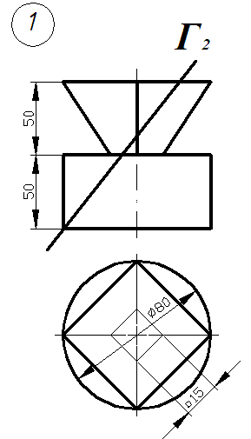 | 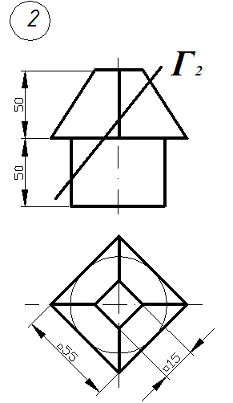 | 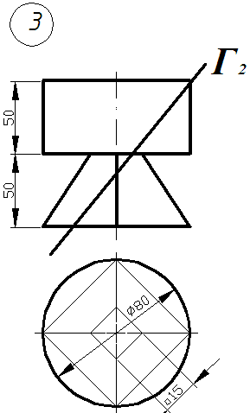
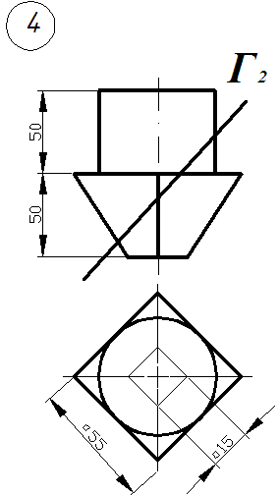 | 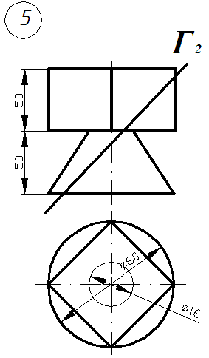 | 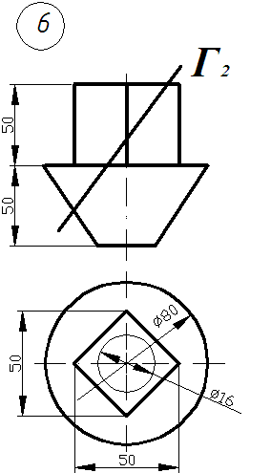
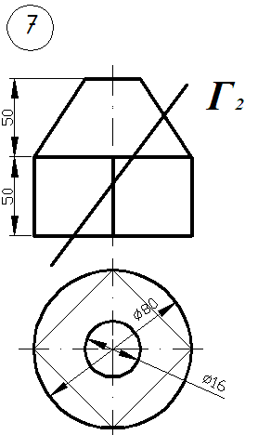 | 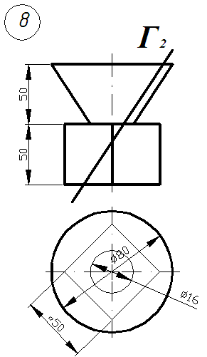 | 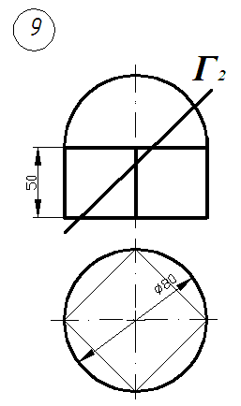
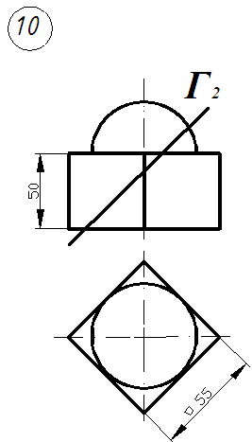 | 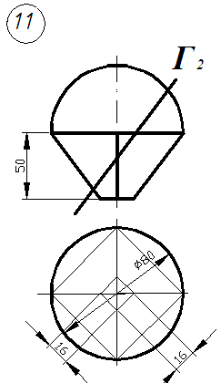 | 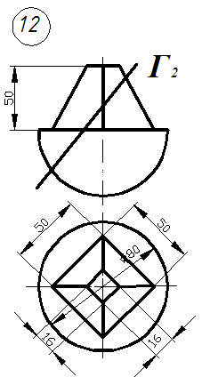

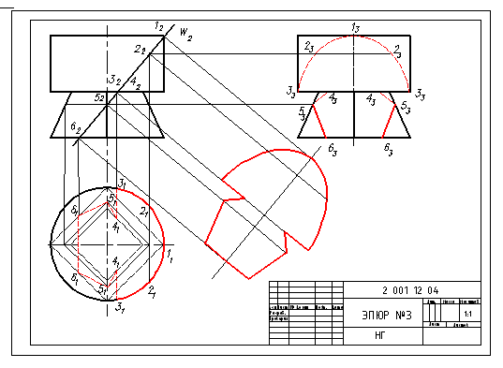 Рис.3

